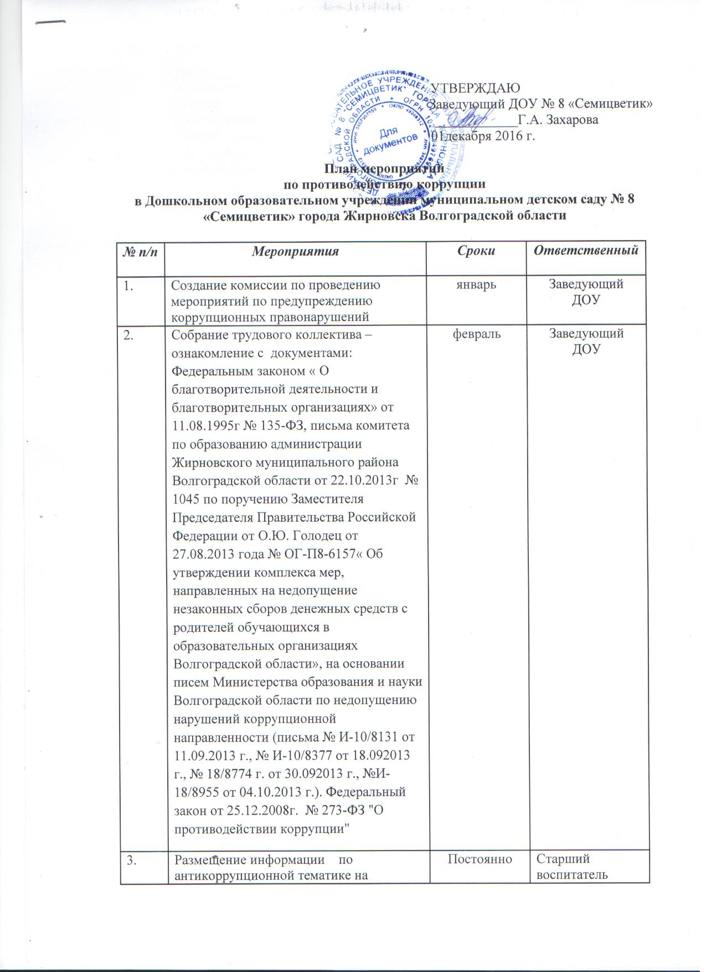

3 | стендах
4. | Социологическое исследование (анкетирование) состояния коррупции в ДОУ «Уровень удовлетворенности граждан качеством и доступностью услуг в сфере образования» | май | Старший воспитатель  Педагоги ДОУ
5. | Контроль за целевым использованием бюджетных средств. | В течение года | Заведующий ДОУ
6. | Усиление контроля за недопущением фактов неправомерного взимания денежных средств с родителей (законных представителей) | В течение года | Комиссия по проведению мероприятий по предупреждению коррупционных правонарушений Заведующий ДОУ
7. | Осуществление экспертизы жалоб и обращений родителей. | В течение года | Заведующая ДОУ, старший воспитатель
9. | Оформление журнала обращений родителей | февраль | делопроизводитель
10. | Анализ заявлений, обращений граждан на предмет наличия в них информации о фактах коррупции в сфере деятельности дошкольного учреждения. | В течение года | Заведующий ДОУ, антикоррупционная комиссия
11. | Информирование родительской общественности о расходовании средств, поступивших в качестве добровольных пожертвований | В течение года | Заведующий ДОУ, антикоррупционная комиссия, педагоги ДОУ
12. | Работа с педагогами: Круглый стол на тему «Формирование антикоррупционной и нравственно-правовой культуры» | апрель | Старший воспитатель
13. | Проведение родительских собраний с целью разъяснения политики детского сада в отношении коррупции. | В течение года | Заведующий, педагоги ДОУ, антикоррупционная комиссия
14. | Проведение отчётов заведующий ДОУ перед родителями воспитанников | В течение года | Заведующий ДОУ
17. | Организация личных приемов заведующей ДОУ родителей (законных представителей) с целью предупреждения коррупционных проявлений. | В течение года | Заведующий ДОУ

